Отчёт о лабораторной работе

Лабораторная работа 12. Управление загрузкой системы

Баранов Никита Дмитриевич

Содержание

# 1. Цель работы

Получить навыки работы с загрузчиком системы GRUB2.

# 2. Задание

1. Продемонстрируйте навыки по изменению параметров GRUB и записи изменений в файл конфигурации (см. раздел 11.4.1).
2. Продемонстрируйте навыки устранения неполадок при работе с GRUB (см. раздел 11.4.2).
3. Продемонстрируйте навыки работы с GRUB без использования root (см. раздел 11.4.3).

# 3. Выполнение лабораторной работы

## 3.1 Настройка загрузчика GRUB2

Получаем полномочия администратора и редактируем конфигурационный файл GRUB (рис. [**fig:001?**], [**fig:002?**]).

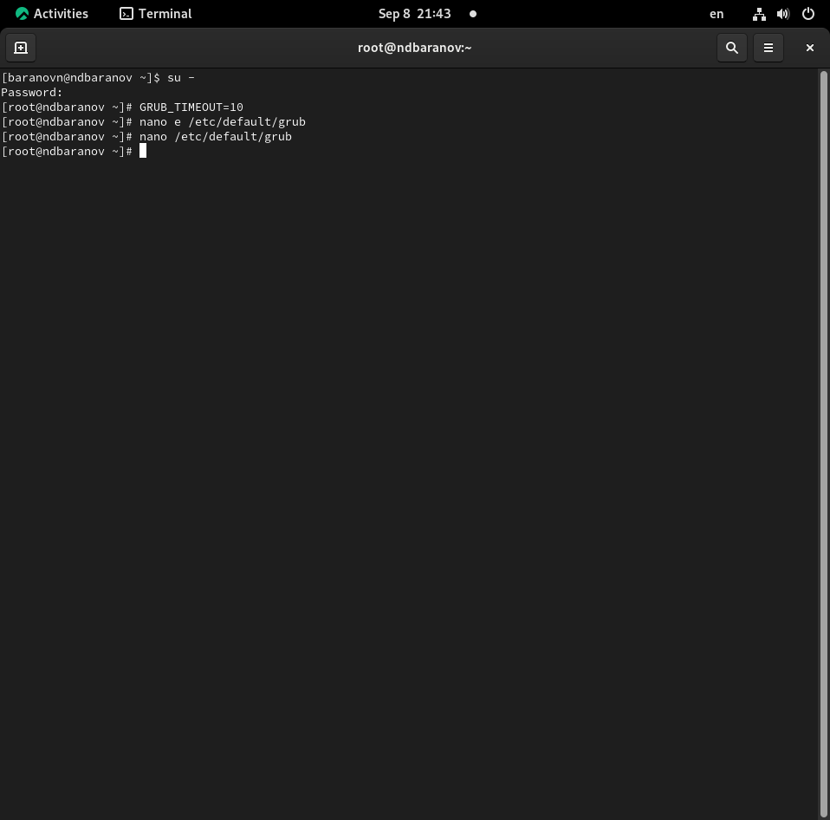 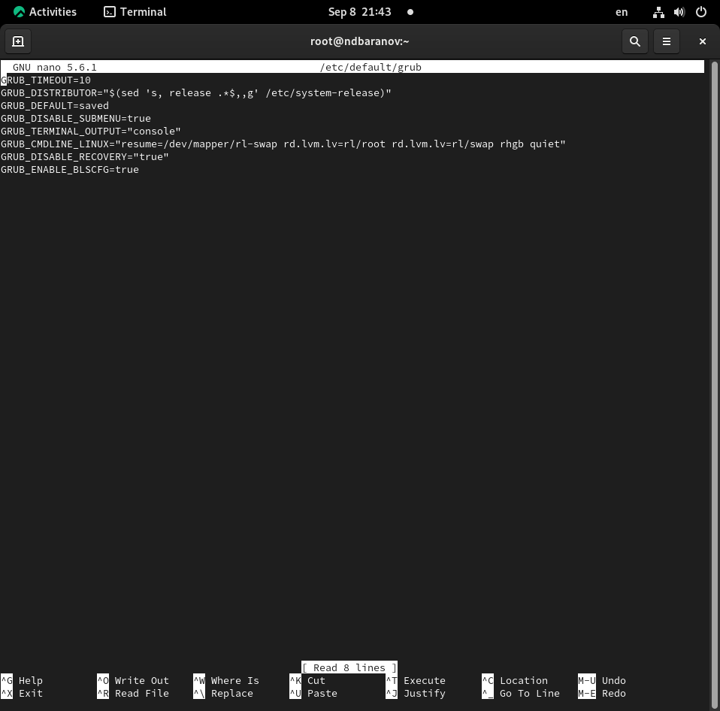

Устанавливаем параметр GRUB_TIMEOUT=10 для отображения меню загрузки в течение 10 секунд.

Применяем изменения конфигурации GRUB2 (рис. [**fig:003?**]).

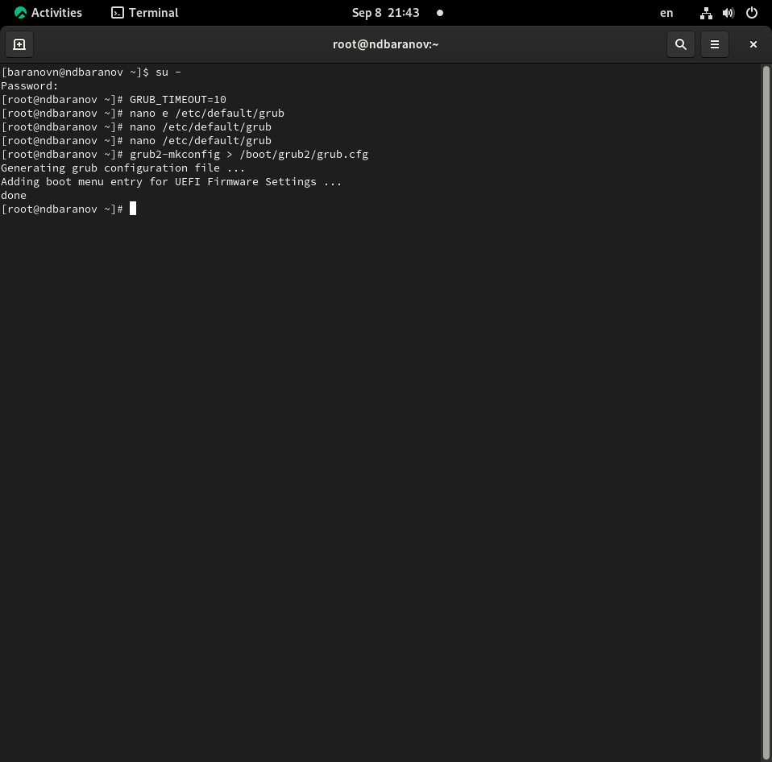

Применение изменений GRUB2

После перезагрузки наблюдаем процесс загрузки с отображением загрузочных сообщений (рис. [**fig:004?**]).

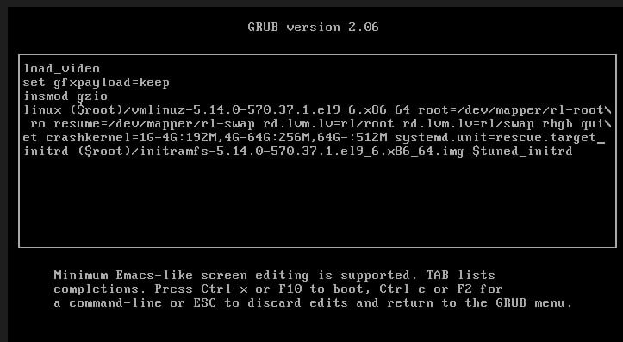

Процесс загрузки системы

## 3.2 Работа с режимом rescue

При загрузке системы редактируем параметры ядра, добавляя systemd.unit=rescue.target и удаляя параметры rhgb quiet (рис. [**fig:004?**]).



Редактирование параметров ядра для rescue mode

После загрузки в режиме rescue наблюдаем предупреждения системы (рис. [**fig:005?**]).

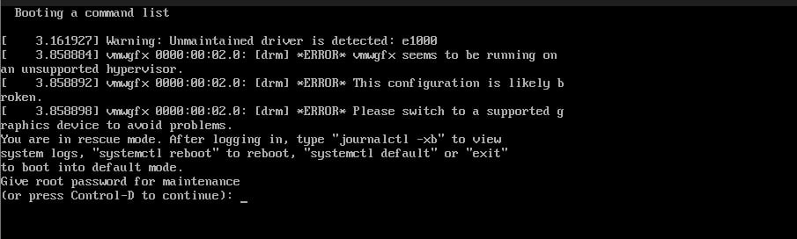

Предупреждения системы в rescue mode

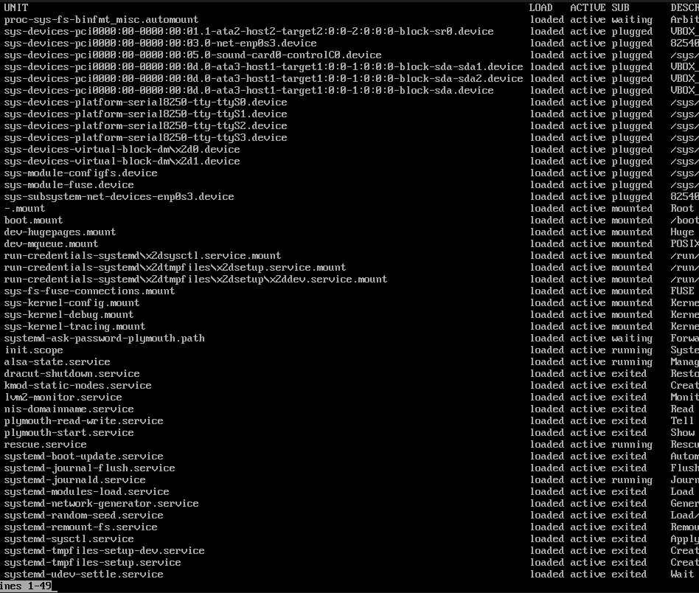

Смотрим все модули

Просматриваем список загруженных модулей системы (рис. [**fig:007?**], [**fig:008?**]).

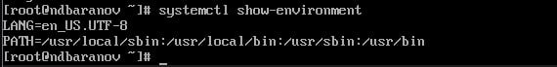 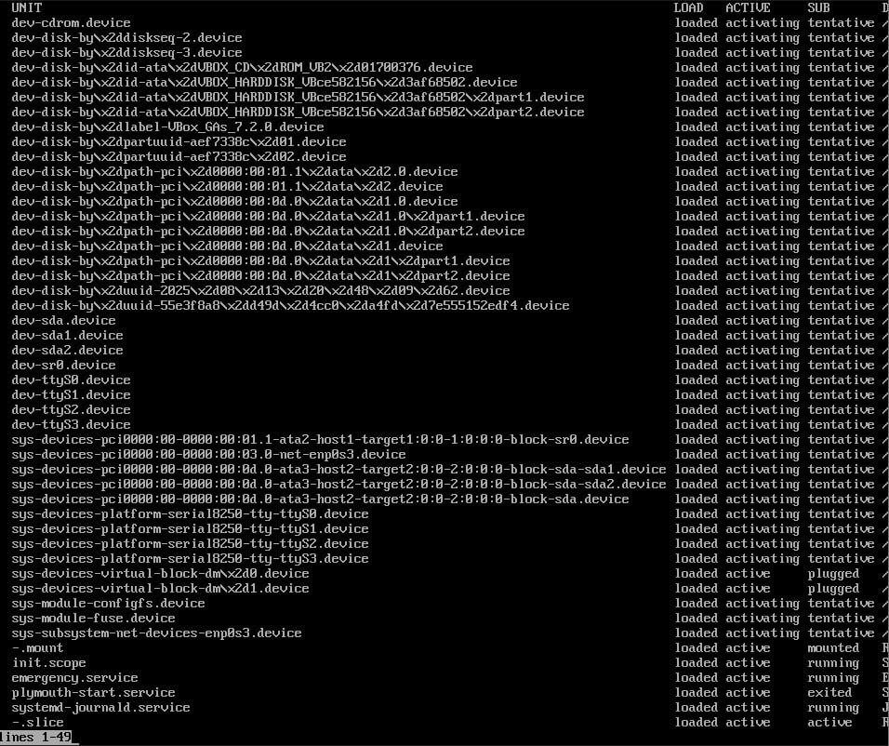

## 3.3 Работа с режимом emergency

Повторно редактируем параметры ядра, добавляя systemd.unit=emergency.target (рис. [**fig:009?**]).

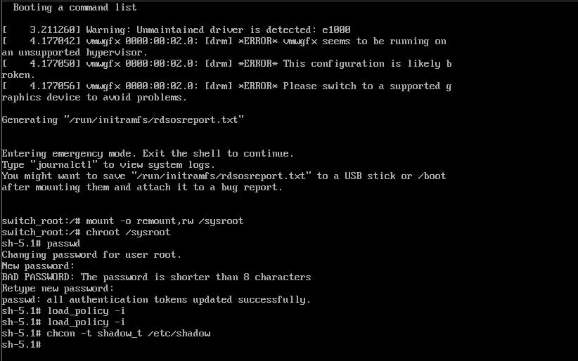

Редактирование параметров ядра для emergency mode

В режиме emergency выполняем восстановление системы, включая смену пароля root и восстановление контекстов SELinux (рис. [**fig:009?**]).



Восстановление системы в emergency mode

**Выполненные действия в emergency mode:** 1. Перемонтирование файловой системы в режим чтения-записи: mount -o remount,rw /sysroot 2. Смена корневого каталога: chroot /sysroot 3. Смена пароля root: passwd 4. Загрузка политики SELinux: load_policy -i 5. Восстановление контекста безопасности: chcon -t shadow_t /etc/shadow

## 3.4 Восстановление пароля root

Используем параметр rd.break для остановки загрузки на раннем этапе (рис. [**fig:009?**]).



Использование rd.break для восстановления пароля

**Процесс восстановления пароля:** 1. Остановка загрузки перед монтированием корневой файловой системы 2. Перемонтирование системного образа в режим чтения-записи 3. Смена корневого каталога 4. Установка нового пароля для root 5. Загрузка политики SELinux и восстановление контекстов безопасности

# 4. Выводы

Мы получили навыки работы с загрузчиком системы GRUB2.

# Список литературы